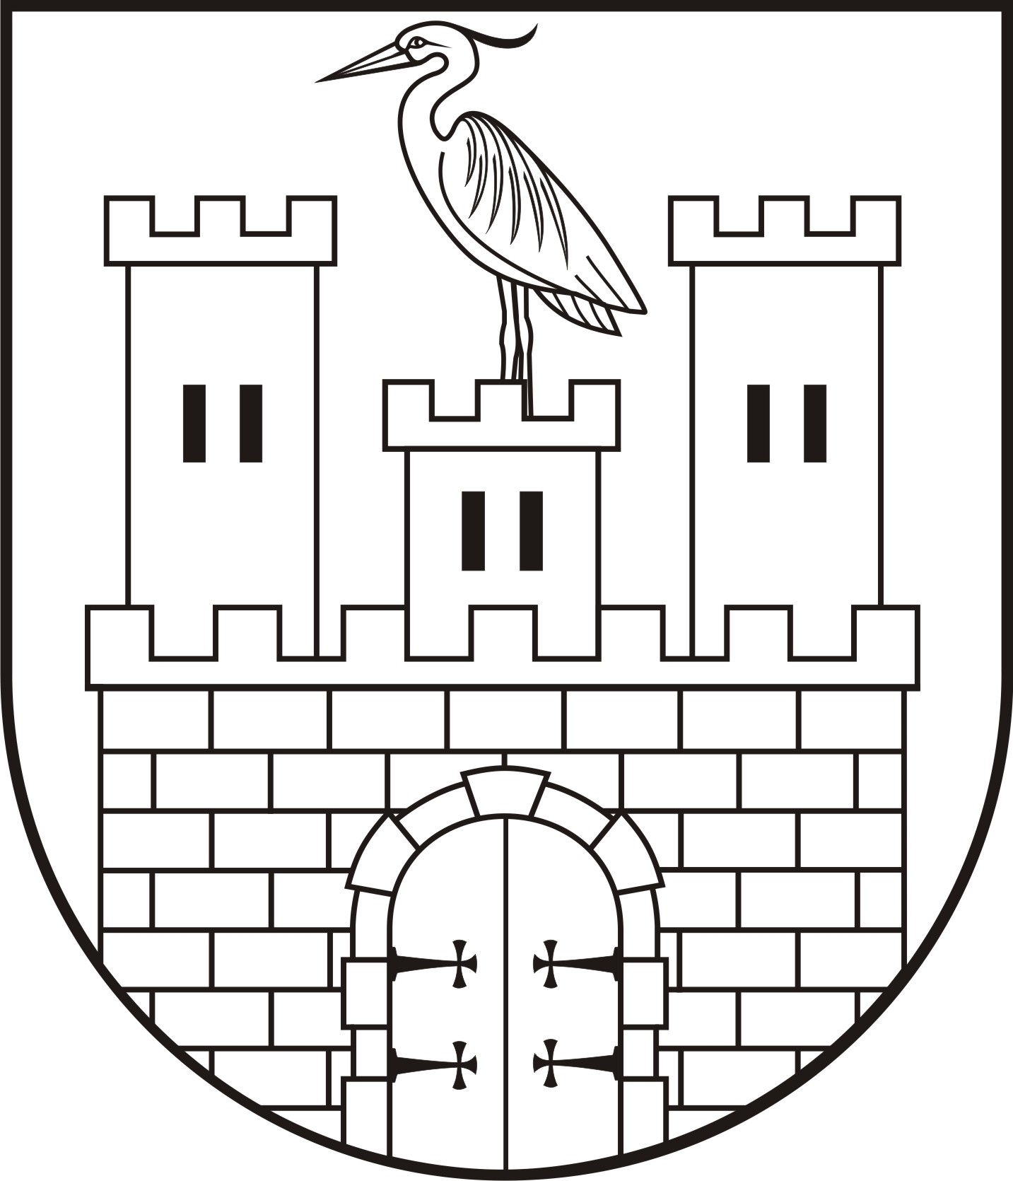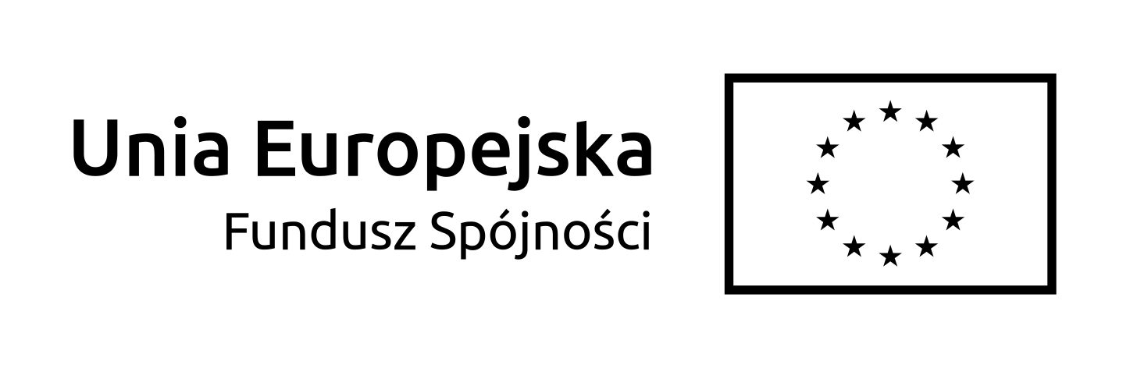

FORMULARZ KONSULTACYJNY
do projektu uchwały Rady Miejskiej w Czaplinku w sprawie wyznaczenia obszaru zdegradowanego i obszaru rewitalizacji w gminie Czaplinek.

Zgłaszam następujące opinie/ uwagi/ propozycje zmian zapisów:

…………………………………………………………………………………………………
…………………………………………………………………………………………………
…………………………………………………………………………………………………
…………………………………………………………………………………………………
…………………………………………………………………………………………………
…………………………………………………………………………………………………
…………………………………………………………………………………………………
…………………………………………………………………………………………………
…………………………………………………………………………………………………
…………………………………………………………………………………………………
…………………………………………………………………………………………………
…………………………………………………………………………………………………
Uzasadnienie powyższych opinii/ uwag/ propozycji zmian zapisów (np. dane statystyczne, materiały źródłowe itp.):
…………………………………………………………………………………………………
…………………………………………………………………………………………………
…………………………………………………………………………………………………
…………………………………………………………………………………………………
…………………………………………………………………………………………………
…………………………………………………………………………………………………
…………………………………………………………………………………………………
…………………………………………………………………………………………………
…………………………………………………………………………………………………
…………………………………………………………………………………………………
…………………………………………………………………………………………………
…………………………………………………………………………………………………

………………………………………………………………………………….
Data, imię i nazwisko oraz podpis osoby wypełniającej formularz
…………………………………………………………………………………
Dane kontaktowe: adres, adres e-mail lub nr telefonu

Uwaga:

1. Propozycje i opinie zgłoszone na formularzu ale niepodpisane czytelnie imieniem i nazwiskiem lub bez danych kontaktowych nie będą rozpatrywane.
2. Formularz konsultacyjny należy:
- przesłać na adres: Urząd Miejski w Czaplinku, ul. Rynek 6, 78-550 Czaplinek – oznaczając na kopercie: „Konsultacje obszaru rewitalizacji”,
- wrzucić do oznakowanej urny, umieszczonej w Biurze Obsługi Interesanta Urzędu Miejskiego w Czaplinku, adres jw.,
- przesłać zeskanowany za pośrednictwem poczty elektronicznej na adres e-mail: promocja@czaplinek.pl.

